Муниципальное образовательное учреждение дополнительного образования
«Районный центр дополнительного образования детей»
(МОУ ДО «РЦДОД»)

Методические рекомендации
по организации деятельности
в формате дистанционного обучения

Усть-Илимский район, 2020 г.

ВВЕДЕНИЕ
Настоящие Методические рекомендации разработаны в соответствии
с Федеральным законом от 29 декабря 2012 г. № 273-ФЗ «Об образовании
в Российской Федерации» (Собрание законодательства Российской Федерации, 2012, № 53, ст. 7598; 2020, № 9, ст. 1137), а также Порядком применения организациями, осуществляющими образовательную деятельность, электронного обучения, дистанционных образовательных технологий при реализации образовательных программ, утвержденным приказом Министерства образования и науки Российской Федерации от 23 августа 2017 г. № 816 (зарегистрирован Министерством юстиции Российской Федерации 18 сентября 2017 г., регистрационный № 48226), в целях оказания методической помощи
при реализации образовательных программ начального общего, основного общего, среднего общего образования, образовательных программ среднего профессионального образования и дополнительных общеобразовательных программ с применением электронного обучения и дистанционных образовательных технологий.
В настоящих Методических рекомендациях приведена примерная модель реализации общеобразовательных программ дополнительного образования с применением электронного обучения и дистанционных образовательных технологий.
Необходимость внедрения новых форм обучения дополнительного образования обуславливается фактором исключающим возможность посещения учреждений дополнительного образования детей (в нынешней ситуации – это карантин), так же может обуславливаться длительной болезнью или инвалидностью. Во всех этих случаях дистанционное обучение может стать приемлемой альтернативой очных занятий, но не может притеснить или тем более исключить традиционные очные формы обучения. Обратите внимание, дистанционное обучение может использоваться в случае отсутствия у обучающихся возможности развивать свои увлечения, заниматься тем, что совпадает с их интересами, так как занятия, которые хотелось бы посещать, проводятся далеко от дома, либо занятия идут одновременно с занятиями в школе.
Основные положительные моменты дистанционного обучения:
- осуществление обучения в индивидуальном темпе;
- доступность и независимость от географического и временного положения обучающегося и образовательного учреждения;
- технологичность, комфортные условия, для творческого самовыражения обучаемого;
- возможность вовлечения в процесс обучения детей с ограниченными возможностями здоровья и особенностями развития;
- расширение охвата детей.
Внедрение новых технологий с применением электронного обучения поддерживается государством на различных уровнях.
Данная рекомендация поможет педагогу дополнительного образования организовать дистанционное обучение с различными категориями обучающихся.

ОСНОВНАЯ ЧАСТЬ
Под дистанционными образовательными технологиями понимаются образовательные технологии, «реализуемые в основном с применением информационно-телекоммуникационных сетей при опосредованном (на расстоянии) взаимодействии обучающихся и педагогических работников».
Дистанционный формат обучения, как и любой новый формат, это эксперимент, и требует гибкого подхода.
Примерный алгоритм дистанционного формата обучения.
1. Не пытайтесь сделать все и сразу. Спокойно обдумаете, какие из ваших целей реально достигнуть в период дистанционного обучения.
2. Выберите один-два самых простых инструмента для дистанционного обучения и начните работу с них. Не пытайтесь использовать сразу много новых инструментов.
3. Чем проще, понятнее и реалистичнее будут ваши учебные занятия в период дистанционного обучения — тем больше вероятность их реализовать и получить необходимый результат.
4. Помните, что к новому формату адаптируетесь не только вы, но также ученики и их родители — они испытают такую же тревогу, как и вы.
Рекомендации по работе с инструментами дистанционного обучения
1. Видеоконференции (видеоуроки)
Помните, что для учеников формат видеоконференций в новинку — как и для вас. Отведите время на адаптацию, пусть первые уроки в новом формате будут проще, короче и «свободнее». Первые несколько видеоуроков могут оказаться для вас сильным стрессом, поэтому важно создать максимально комфортную обстановку.
Как организовать комфортные условия для проведения видеоуроков
1. Используйте белый, нейтральный или однородный фон. Это поможет сконцентрироваться и не отвлекаться. Другой удачный вариант фона — книжный шкаф (но учтите, что в этом случае первые пять минут ученики будут изучать содержимое шкафа).
2. Источник света ни в коем случае не должен находиться за вашей спиной. Позаботьтесь о том, чтобы верхний свет был ярким. Дополнительно осветить лицо можно с помощью обычной настольной лампы.
3. Найдите удобное для себя место, стул или кресло, в котором вы сможете долго просидеть без ощущения усталости.
4. Не забывайте проветривать помещение — это способствует концентрации, вы будете медленнее уставать.
5. Не забудьте о воде. Во время видеоурока приходится говорить больше обычного — ведь не всегда есть возможность сделать паузу на ответы учеников или отдохнуть во время самостоятельной работы. От дополнительного стресса горло тоже пересыхает сильнее. Позаботьтесь о том, чтобы рядом с вами стояла чашка с чаем или водой.
6. Лучше вести трансляции в яркой одежде. Желательно, чтобы она была однотонной, четкого силуэта, с яркими деталями. Это сильно помогает удерживать внимание.
7. Если вы привыкли жестикулировать, сядьте перед камерой так, чтобы ваша жестикуляция была видна.
8. Попробуйте усилить эмоциональную экспрессию, сделать мимику более выразительной. Говорите громче. Помните, что экран «гасит» вашу энергетику примерно наполовину, поэтому важно быть более активным и эмоциональным, чем обычно. Контролируйте себя, чтобы не переутомиться ближе к концу видеоурока.
Кроме того, люди порой кажутся чуть более суровыми, суетливыми, неприветливыми или напряженными, когда их снимает камера. Обращайте на это внимание, чтобы поддерживать комфортную обстановку на занятии.
9. Будьте готовы к тому, что в первое время новый формат работы может быть утомительным. Поэтому при возможности не ставьте видеоуроки подряд.
10. Технические детали: не забудьте зарядить устройство, заранее проверьте интернет-соединение.
11. Заранее проверьте все приложения, презентации и дополнительные материалы, которые вы будете использовать в ходе обучения.
Как провести видеоурок
1. Убедитесь, что ученики хорошо видят ваше лицо. Они будут более внимательны, если вы создадите «эффект присутствия».
2. Меняйте изображение во время трансляции. Используйте функцию демонстрации экрана (она есть в большинстве сервисов видеосвязи), предусмотрите смену слайдов или интерактивный разбор задания.
3. Делайте больший акцент на приветствии в начале урока, чем обычно. Стандартного «здравствуйте, давайте приступим к работе» может оказаться недостаточно. Скажите, что вы рады видеть собравшихся. Посмотрите на состав участников и отметьте, сколько собралось людей: «Нас уже шестнадцать человек, можем начинать».
4. «Отмечайте» посещения: перечисляйте учеников по именам, здоровайтесь с каждым, кто подключился к трансляции, улыбайтесь, спрашивайте, как дела. Эти приемы также создают эффект присутствия.
5. Проговорите правила работы на видеоуроке: например, ученикам лучше выключать микрофоны, общение стоит вести в чате. Обозначьте, когда дети могут задавать вопросы — по ходу урока или только в конце.
6. Комментируйте свои действия, например, если вам нужно переключить слайд, чтобы показать его на мониторе, или включить кому-то из участников микрофон. Если делать это молча, может возникнуть неловкость и ненужный эффект дистанции.
7. Ключевые моменты объяснений, вопросы к ученикам можно повторять два-три раза, чтобы дополнительно сфокусировать внимание детей.
8. Каждые три-четыре минуты обращайтесь к ученикам, чтобы удерживать их внимание. Есть несколько вариантов общения с учениками в формате видеоурока: задать вопрос конкретному ребенку, задать всем открытый или закрытый вопрос.
9. Не затягивайте время проведения урока — ученики знают, когда вы должны закончить, и в дополнительное время их внимание будет минимальным.
10. Обязательно делайте запись видеоурока и выкладывайте для скачивания на доступном ученикам ресурсе (например, используйте Яндекс. Диск). Тем, кто не успевал за вашим темпом или испытывал проблемы со связью, это позволит дополнительно ознакомится с материалом.
Что нужно обсудить с родителями?
1. Расскажите, какие инструменты вы будете использовать в ходе обучения (Skype, Google Classroom, ZOOM и т.д.) и чему конкретно вы просите родителей научить ребенка: запускать программу, выходить в эфир, отвечать на вопросы в чате и т.п. Лучше всего, если сначала вы самостоятельно изучите эти инструменты и составите понятную, конкретную инструкцию для родителей. Можно посоветовать провести тестовое включение, проверить, что ребенок умеет пользоваться всеми нужными функциями. Мотивация для родителей здесь простая: чем лучше родители обучат ребенка, тем меньше потребуется их участия.
2. Разделите зоны ответственности с родителями: за ними — контроль «посещаемости», за вами — содержательное проведение обучения.
3. Объясните родителям, что нужно учитывать психолого-возрастные особенности ребенка при работе в дистанционном формате. Возможно, стоит заранее подготовить для родителей памятки о том, как именно они смогут помочь учащемуся.
4. Попросите родителей организовать для ребенка рабочее пространство — место, где он сможет заниматься учебой и его не будут отвлекать.
5. Расскажите родителям правила работы ребенка за компьютером, попросите контролировать их соблюдение. Поскольку из-за учебы время, которое дети проводят за компьютером, увеличится, посоветуйте по возможности сократить другие активности — компьютерные игры, просмотр видео, использование соцсетей.
6. Попросите родителей помочь ребенку выстроить режим дня и соблюдать дисциплину.
7. Дистанционное обучение — возможность для ребенка стать более ответственным. Объясните родителям, что они могут подключить ребенка к планированию дня. С детьми помладше можно вместе составлять список дел, а подросткам — использовать приложение органайзер на смартфоне.
8. Объясните родителям, как важно помнить, что ребенок пробует для себя новый формат работать и в такой ситуации нормально, что не все получается сразу. Возможно, какие-то дни будут сложнее, чем другие. Важно давать себе и ребенку передышку — давление вряд ли окажет нужный эффект.
9. Договоритесь с родителями проводить еженедельные скайп конференции, продумайте формы сбора обратной связи. Понятная схема взаимодействия также снижает тревожность.
10. Если родители не готовы подключать ребенка к онлайн-обучению, подготовьте для них список тем для изучения, заданий для отработки.
Гигиена дистанционного обучения
Важно помнить, что онлайн-обучение предполагает определенную гигиену труда, важно не навредить детям в этот период. Достаточно соблюдать несколько простых правил.
1. СанПиН предполагает перерывы в работе за компьютером через каждые 15 минут.
2. Попросите детей делать простую зарядку для глаз. В интернете можно найти много рекомендаций — например, на портале «Я Учитель».
3. Если ваш урок — первое дистанционное занятие за день, попросите детей проверить, что в комнате включен свет, и они сидят от компьютера на расстоянии вытянутой руки.
4. Сделайте родителей своими союзниками: расскажите им правила работы ребенка за компьютером, попросите помощи в контроле

Цифровые платформы

- Инструкция по созданию онлайн-курса в Google Classroom
Бесплатная интерактивная платформа Google Classroom доступна для всех владельцев личного аккаунта Google. Если вы когда-либо проходили онлайн-курсы, то легко разберетесь с платформой. На ней учитель организует работу с несколькими курсами, дает задания, в том числе индивидуальные, проверяет и ставит оценки.
Платформа Google Classroom – объединяет полезные сервисы Google, организованные специально для учёбы. Google постарался сделать процесс обучения многосторонним. Самый простой вариант распределения ролей: преподаватель – ученик. Первый размещает материалы, прикрепляет файлы, создает задания, а вторые – знакомятся с информацией, «делают уроки» и получают оценки. При необходимости на каждом этапе добавляются комментарии – например, когда задание нужно вернуть, попросив дополнить или исправить что-то.
С чего начать работу в Google Classroom?
Откройте любой браузер, установленный на вашем компьютере, в адресную строку введите https://classroom.google.com
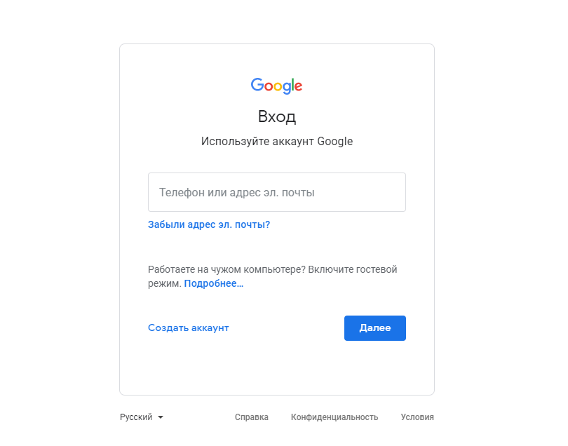
Рисунок 1. Поле с вводом e-mail Google или создания аккунта

После этого у вас откроется поле с вводом e-mail, но так как вы первоначально регистрируетесь, их у вас нет, поэтому на этой странице необходимо отметить «Создать аккаунт». Далее действуйте по предлагаемому алгоритму создания электронного ящика.
Если вы имеете на Google, то вводите данные и попадаете на платформу Google Classroom.
Также найти Google Classroom, если просмотрите приложения Google.
Иконку Google Classroom вы можете сразу и не увидеть, но прокрутив ниже приложения Google в правом верхнем углу, обязательно найдете.

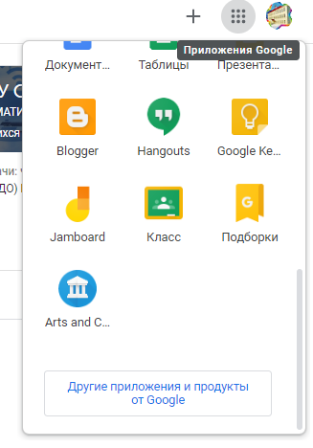

Рисунок 2. Иконка Google Classroom
Как создать курс на Google Classroom?
После открытия вы попадете в Google Classroom, где можно начать создавать свой курс или, вы найдете учебные курсы, к которым вам дали доступ.
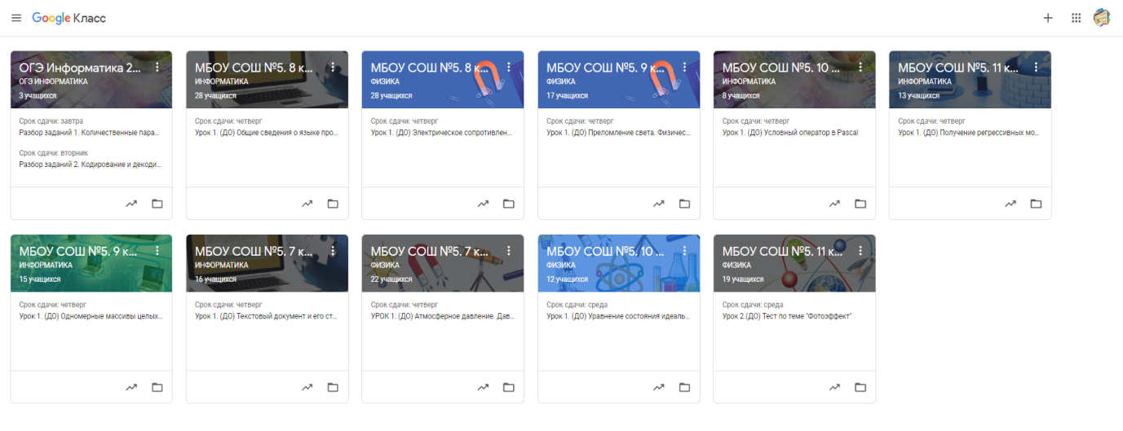
Рисунок 3. Google Класс

Нажимаем «+» и выбираем «Создать курс».
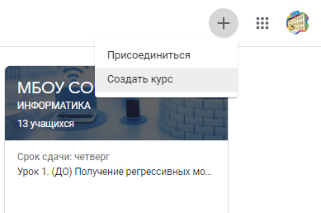
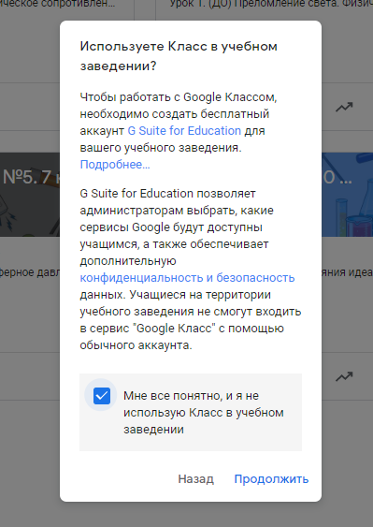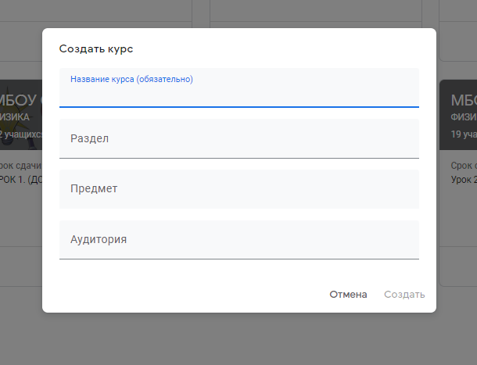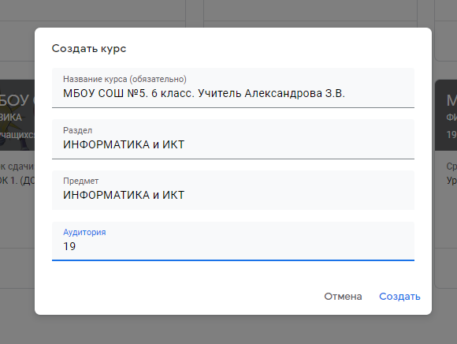
Рисунок 4. Создание нового курса в Google Classroom
Вводим предполагаемое название курса, раздел, предмет, аудиторию. Нажмите «Создать», подождите и курс создан. Теперь нужно подумать о его содержании и заполнить необходимой информацией.
Каждый курс автоматически получает код, по которому ученики впоследствии смогут найти свою «виртуальную аудиторию». Доступ открыт также в мобильном приложении Google Класс для Android и iOS
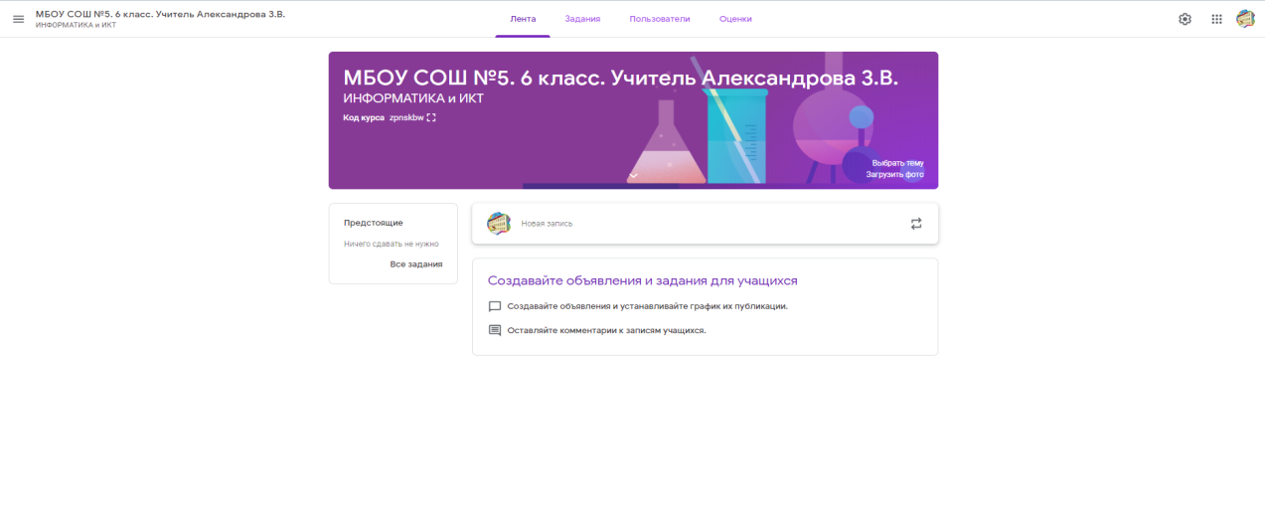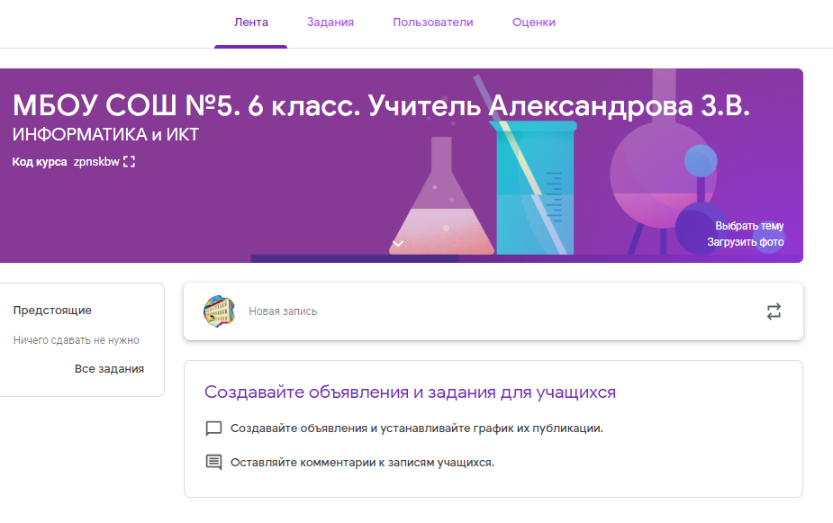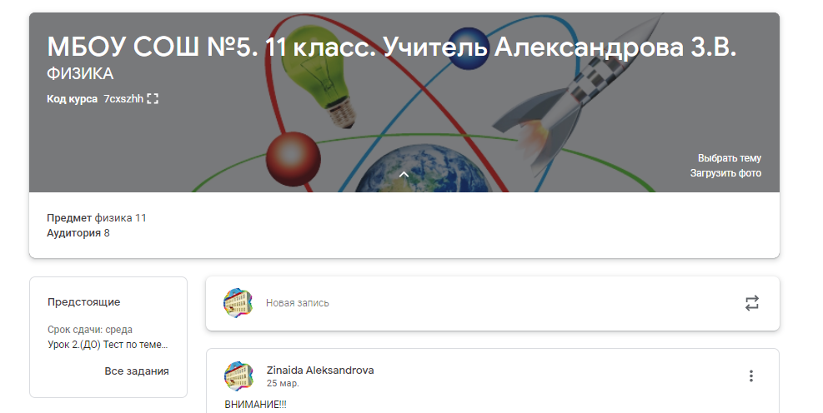
Рисунок 5. Окно созданного дистанционного курса в Google Classroom
Познакомимся с основными элементами Google Classroom. При создании и организации курса Вам будут доступны три основные вкладки: «Лента», «Задания», «Пользователи».
Во вкладке «Лента» собирается и отображается актуальная информация по курсу: учебные материалы, рекомендации учителя, объявления, задания, видны комментарии пользователей.
В ленте отображается происходящее в Курсе в той последовательности, в которой преподаватель добавляет информацию в курс.

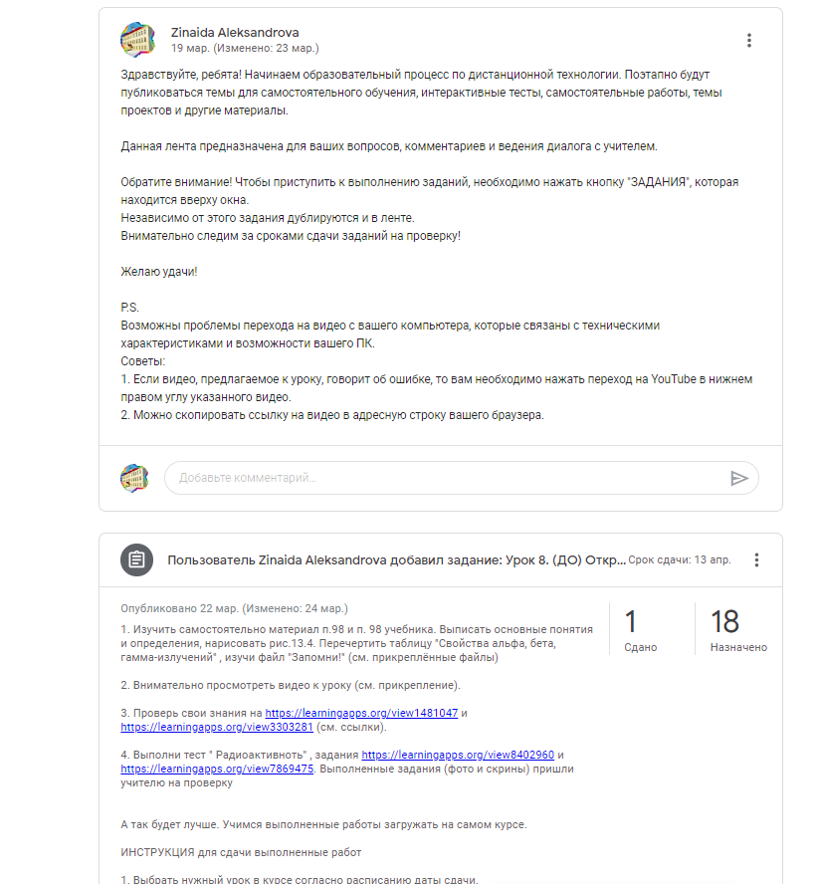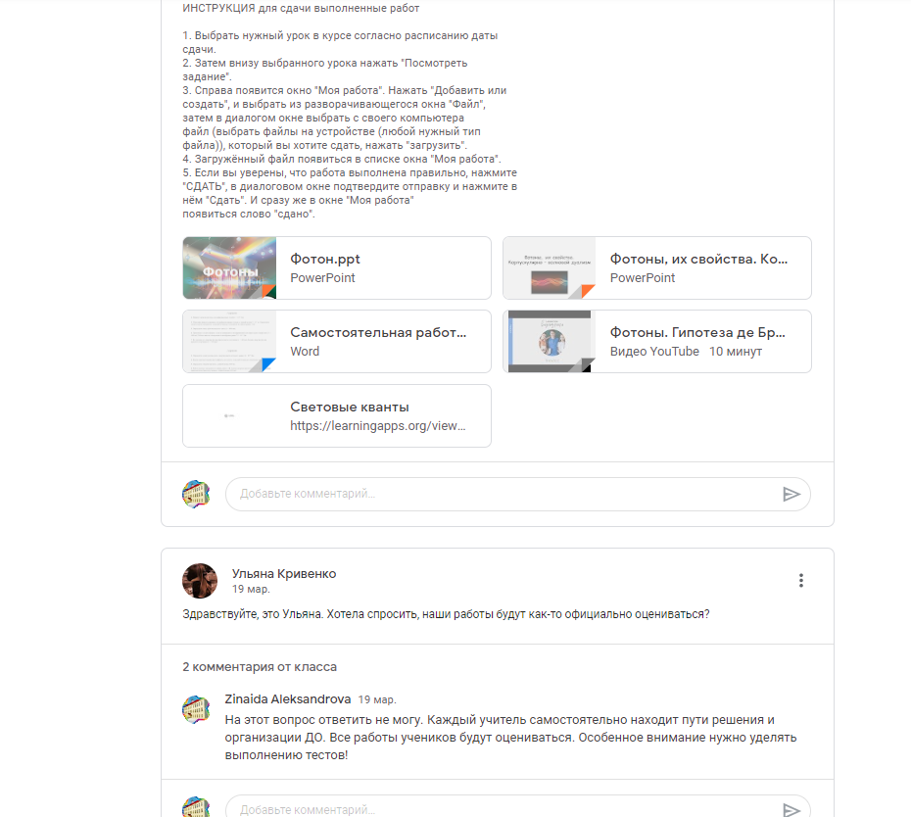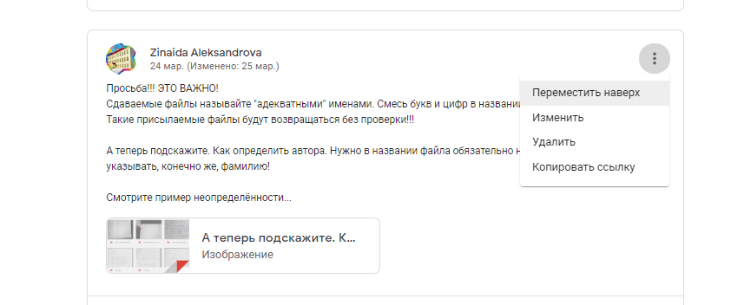

Рисунок 6. Лента курса в Google Classroom
Сообщение, которое учитель считает очень важным, можно переместить наверх, т.е. сделать первым в «Ленте». Также можно ввести изменения в сообщение или удалить его.
При создании Объявлений учитель (кроме текста) может добавить различный материал: прикрепить файл (загрузить с компьютера), добавить файл из Google Диска, опубликовать ссылку на видео с Youtube или дать ссылку на внешний сайт из Интернета. Учащиеся могут просматривать Объявления и комментировать их. Для добавления Объявления используйте «Новая запись».

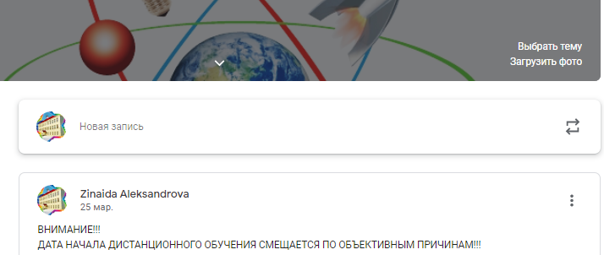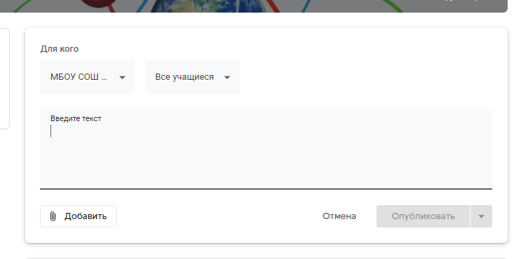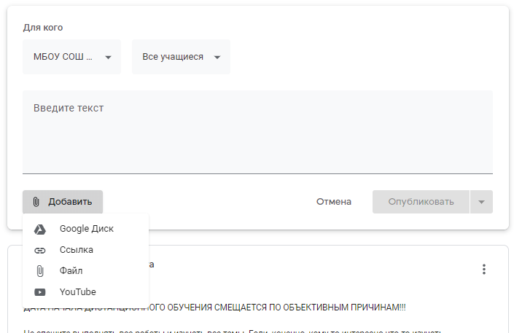
Рисунок 7. Добавляем Объявление для учащихся в Google Classroom
Вкладка «Задания» позволяет создавать уроки, добавить (изменить, удалить) учебные материалы в курс и распределить задания по темам, согласно программе курса учебного предмета. Нажмите вкладку «Задания», которая находится вверху, у появится в котором для создания нового урока нажать «Создать»:

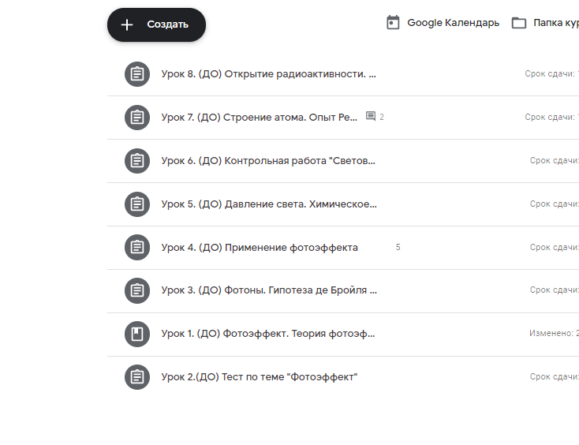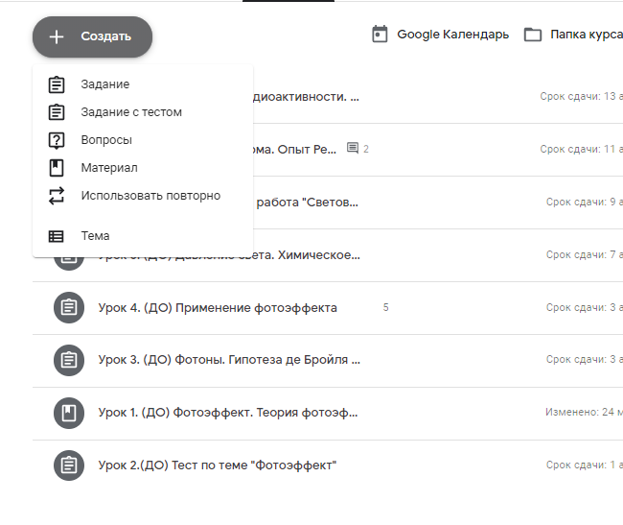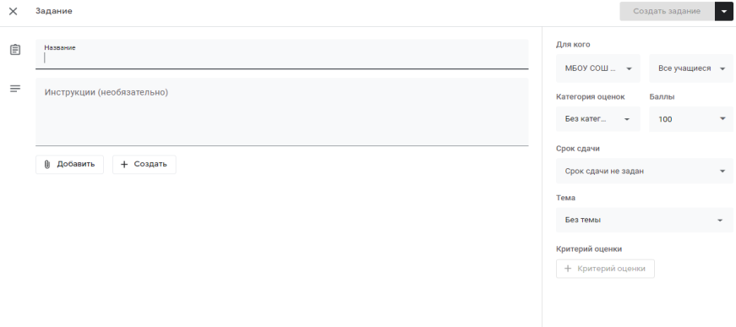
Рисунок 8. Создание урока в Google Classroom
Выбираете то, что вам необходимо создать, допустим «Задание». Заполняем окно соответствующей информацией, прикрепляем необходимую информацию, нажав «Добавить».
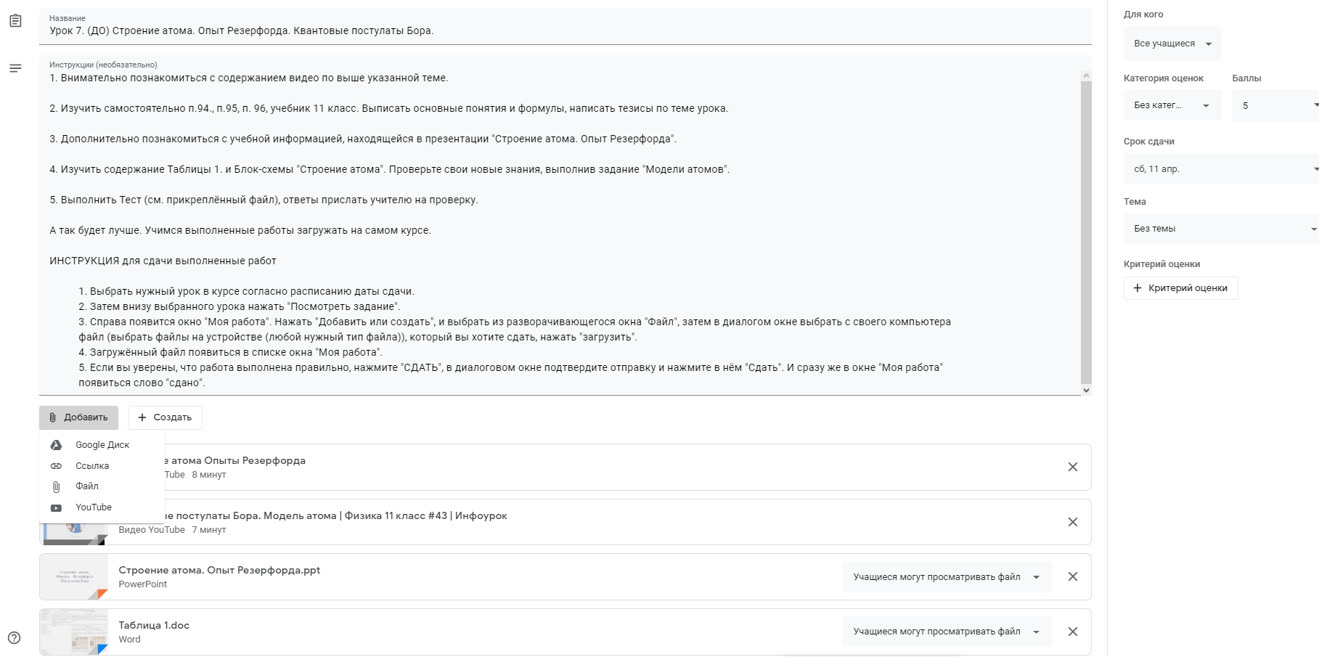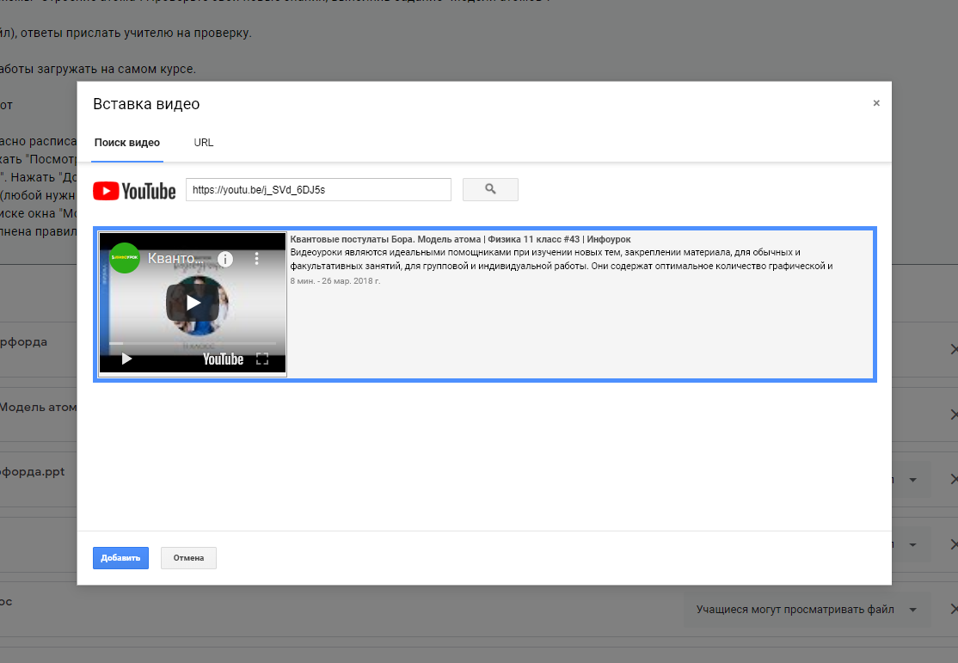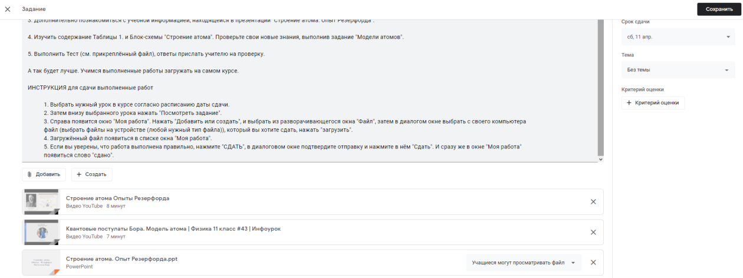

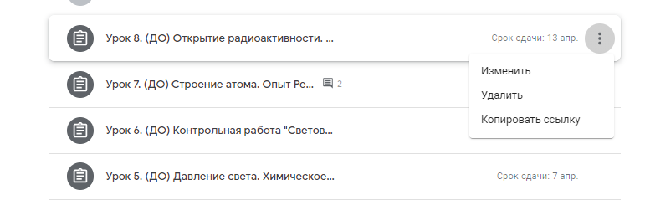

Рисунок 9. Наполнение урока содержанием в Google Classroom
Можно в урок добавить задания, созданные с использованием Google Формы. Это очень многофункциональные и при их помощи легко создавать тесты с выбором одного или нескольких ответов, открытые задания, задания с использованием рисунков и видео и др.
Заданиям можно выставить конкретный срок сдачи работы, при этом дату можно изменить в любой момент в зависимости от различных ситуаций.
Для сохранения урока или введенных в него изменений обязательно нажимаем «Сохранить».

После создания курса учитель создаёт «рекламный» файл, в котором кратко представляет описание курса, программу, дату начала и окончания курса, правила работы и требования к обучаемым, ссылку на форму регистрации. Эта информация распространяется через группы классных коллективов в социальных сетях или через рассылки с использованием электронной почты учеников, учителей, классных руководителей, родителей.
Как добавить учеников к курсу?
В разделе «Пользователи» будет находится список обучаемых, присоединившихся к курсу (по коду или добавленных вручную). Где найти код курса? Каждый курс имеет свой код!
Учитель отправляет Код курса (обучающиеся сами добавляются на курс) или вручную приглашает учеников на курс (по имени или по адресу электронной почты).

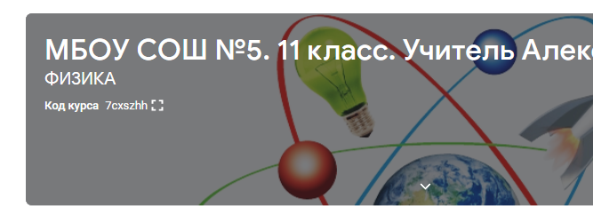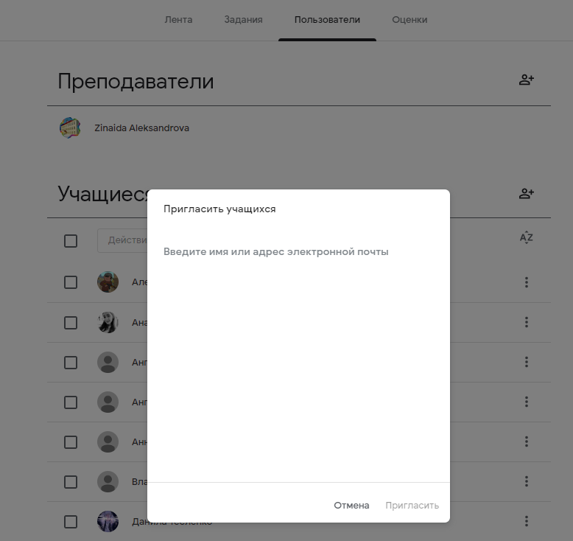
Рисунок 9. Добавление учеников в Google Classroom
После введения электронной почты ученика, его данные появляется в списке. Автоматически приглашение (ссылка для входа на курс) приходит слушателю на электронную почту слушателю курса.
Ученик выполняет задания, согласно плану урока. Затем сдает учителю на проверку. Для выполнения этого действия. При этом учащимся можно предложить следующую инструкцию.

Инстркция для сдачи выполненных работ
1. Выбрать нужный урок в курсе согласно расписанию даты сдачи.
2. Затем внизу выбранного урока нажать «Посмотреть задание».
3. Справа появится окно «Моя работа». Нажать «Добавить или создать», и выбрать из разворачивающегося окна «Файл», затем в диалоговом окне выбрать с своего устройства (компьютера, планшета, телефона) файл (выбрать файлы на устройстве, расширение у файлы может то, что указано в работе), который вы хотите сдать, нажать «Загрузить».
4. Загружённый файл появиться в списке окна «Моя работа».
5. Если вы уверены, что работа выполнена правильно, нажмите «СДАТЬ», в диалоговом окне подтвердите отправку и нажмите в нём «Сдать». И сразу же в окне «Моя работа» появиться слово «сдано».
Как проверить задания учеников?
После выполнения заданий слушателями, сведения об этом автоматически поступают к учителю, которого ждёт кропотливая работа. Для начала проверки нужно нажать вкладку «Оценки»

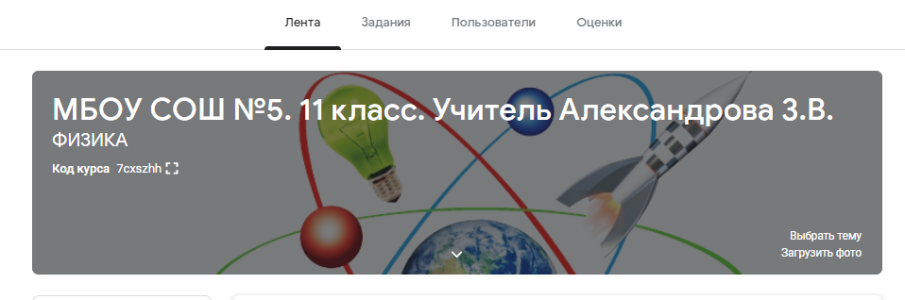
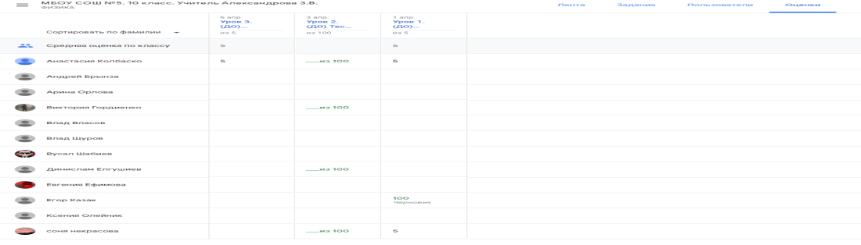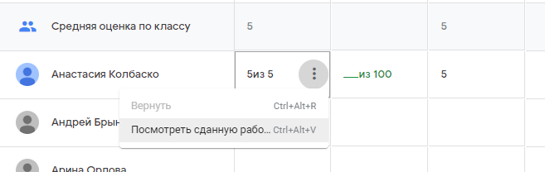
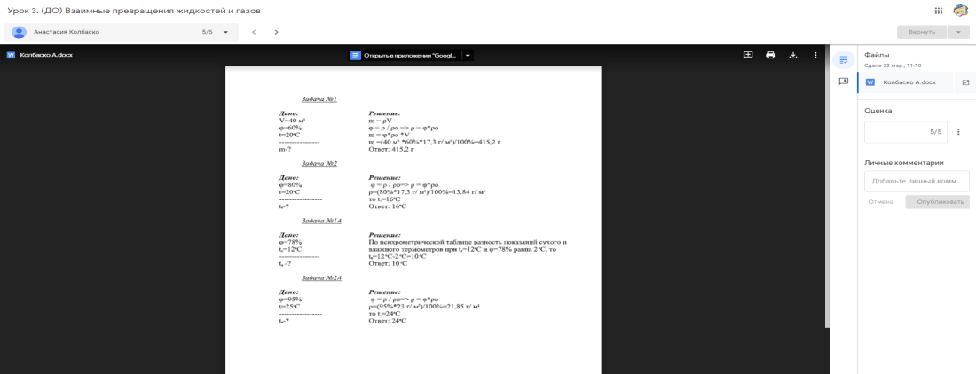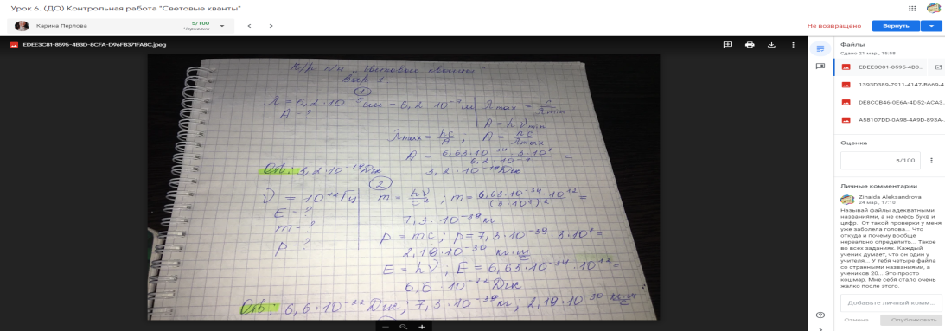

Рисунок 10. Просмотр заданий, которые выполнили ученики. Проверяем домашнее задание
Для просмотра сданных заданий преподаватель переходит в раздел ЛЕНТА, затем нажимает «Все задания». Учитель увидит информацию о сданных/несданных работах.

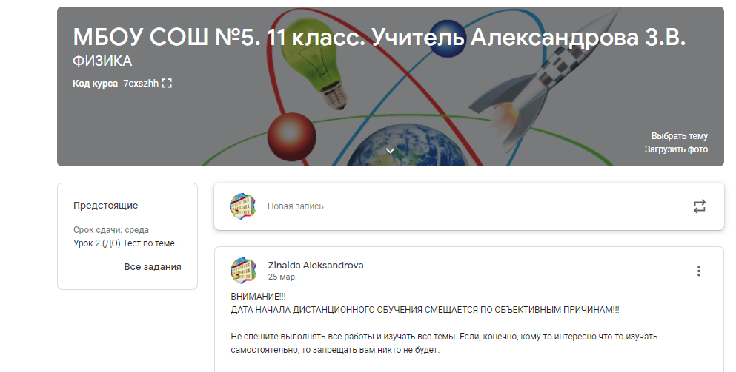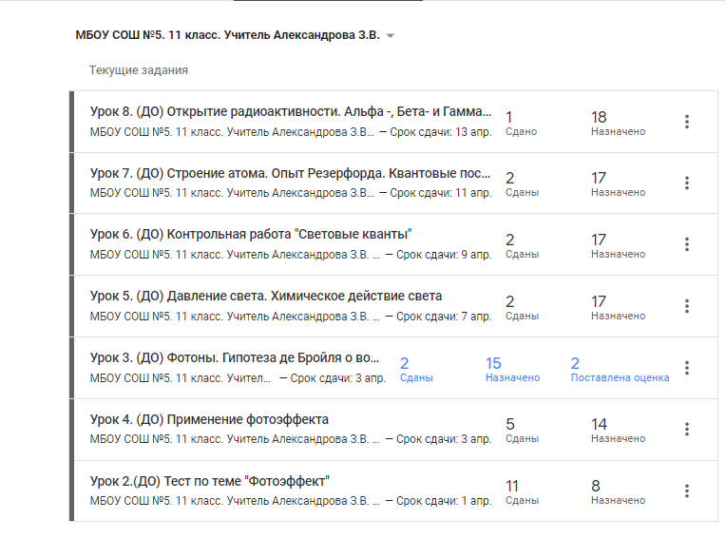
Рисунок 11. Просмотр заданий, которые выполнили ученики.
Преподаватель может проверить задания учащихся, выставить оценки, прокомментировать ответы слушателей. Если необходимо учитель может вернуть и удалить работу.
По умолчанию все работы оцениваются по стобалльной шкале, а сроки выполнения остаются открытыми. Однако и ту, и другую опцию легко настроить: выбрать привычную пятибалльную систему, а также указать дедлайны вплоть до минут и секунд.
Необходимо предупредить учеников о названии файлов при сдаче (соответствие теме урока, номеру задания, фамилия и имя ученика
Обратите внимание на Настройки курса (шестеренка в верхнем правом углу на странице курса). Можно разрешить (запретить) учащимся оставлять записи в ленте курса.
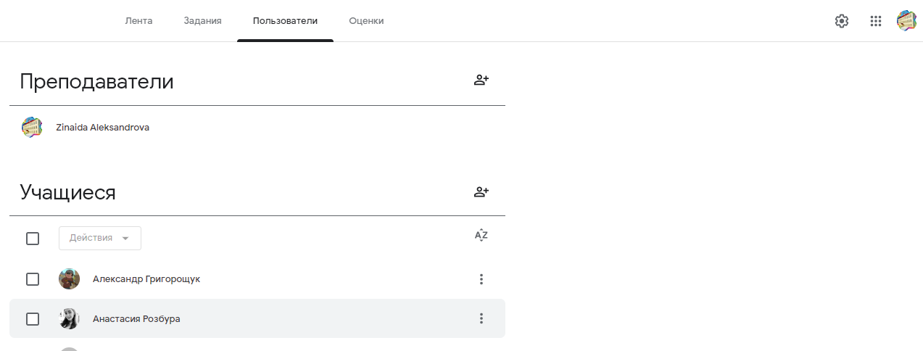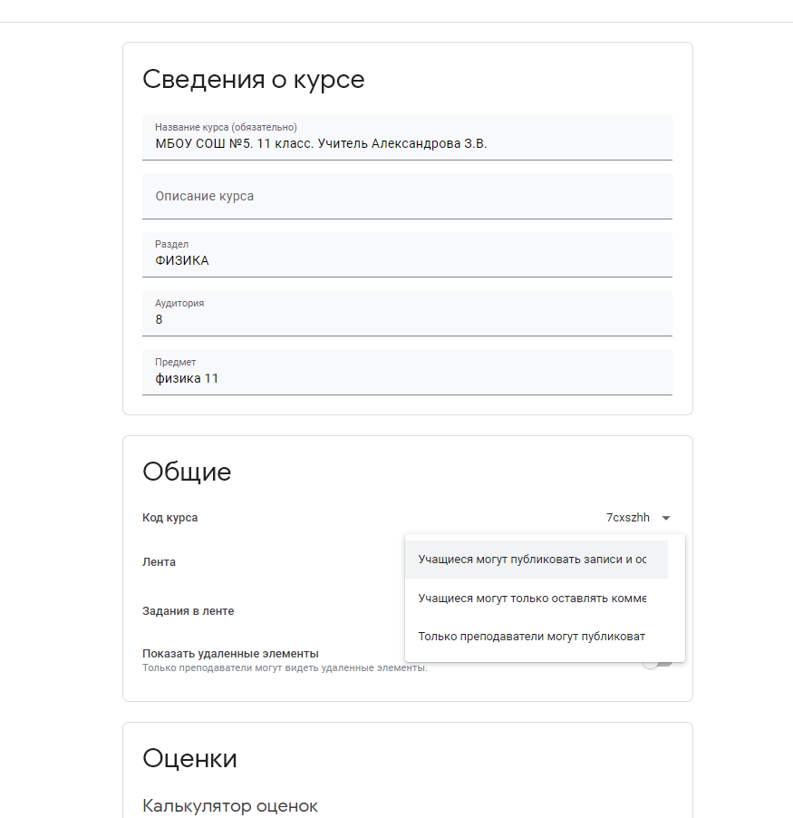

Рисунок 12. Настройки курса
В этом окне также можно изменить (откорректировать) название курса.
Плюсы платформы Google Classroom
- Настройка создаваемого курса несложная. Есть возможность проверять знания слушателей.
- Бесплатность и доступность. Google трепетно относится к безопасности информационного пространства: в Классе нет рекламы, а все размещенные материалы не могут быть использованы в коммерческих целях.
- Google Classroom доступен везде, где есть Интернет. В Класс можно зайти на компьютере в любом браузере, а также с мобильных устройств на базе Android и Apple iOS.
- Можно пригласить до 20 учителей для проведения учебного курса. Если это курс, допустим, связан с повышением квалификации, проведением мастер-классов, обменом методики преподавания того или иного курса, той или иной программы обучения.
- Хранение всех материалов курса на Google Диске, в том числе заданий, выполненных учащимися.
- Возможность коммуникации: между преподавателем и учениками, между учащимися. Учащиеся могут просматривать задания, оставлять свои комментарии и задавать вопросы преподавателю.
- Интеграция сервиса с Google Документами, Google Диском и Gmail позволяет размещать видео, тексты и картинки – вам доступен весь арсенал интерактивных методов обучения. Название, описание, раздел, аудиторию и тему курса можно в любое время изменить. Все материалы автоматически добавляются в папки на Google Диске.
- Весь загруженный материал в Ленту курса (в раздел Новая запись) помещается в папку курса на Google Диске. Увидеть папку можно во вкладке «Задания». Папка с учебными материалами на Google Диске.

Минусы платформы Google Classroom
В Google Classroom не предусмотрена вебинарная комната, однако эта проблема решается достаточно просто. Преподаватель может использовать возможности YouTube или Google Hangouts, которые позволяют провести онлайн встречу с 2.
- Инструкция по регистрации и установки ZOOM
Zoom — сервис для проведения видеоконференций и онлайн-встреч. Организовать встречу может любой, создавший учетную запись. Бесплатная учетная запись позволяет проводить видеоконференцию длительностью 40 минут.
Инструкция для преподавателя:
- Перейдите на сайт https://zoom.us/ и нажмите «Войти в систему»
- Вы можете использовать «электронную почту» и «пароль», которые вы создали, или использовать вашу учетную запись Google (Gmail или Google App) или Facebook, чтобы войти в систему. Примечание: Если у вас нет текущей учетной записи Zoom, нажмите «Бесплатная регистрация», чтобы создать новую.
- Далее создаете учетную запись
- Откроется зал конференций. Для того чтобы начать конференцию нужно нажать в правом верхнем углу на кнопку «Организовать конференцию»
- Конференцию можно организовать: без видео, с видео, только демонстрация экрана. Для организации видеоконференции нужно выбрать пункт «С видео».
- Далее нажмите на кнопку «загрузите и запустите Zoom».
- После того как приложение загрузится, нажмите на него и запустите.
- Откроется окно, в котором есть следующие элементы: 1 ‒ «Главная», окно, в котором можно: 2 ‒ начать новую конференцию или вернуться в конференцию; 3 ‒ запланировать следующую конференцию; 4 ‒ войти в конференцию; 5 ‒ демонстрация экрана; 6 ‒ «Чат», можно общаться во время конференции; 7 ‒ «Конференция», информация о зале конференции, идентификаторе конференции; 8 ‒ «Контакты», информация о контактах пользователя.
- Каждая конференция имеет уникальный 9-, 10- или 11-значный номер, именуемый идентификатором конференции, который требуется для входа в конференцию Zoom. Если вы совершаете вход по телефону, вам понадобится номер телеконференцсвязи, приведенный в приглашении.
- Чтобы начать конференцию нажмите на кнопку «Новая конференция». Откроется зал конференции.
- «Войти в аудиоконференцию», можно совершать аудиоконференции; 2 ‒ можно включить/отключить видео; 3 ‒ пригласить для участия в конференции; 4 ‒ управлять участниками, видеть, кто присутствует в конференции; 5 ‒ демонстрация экрана на рабочем столе; 6 ‒ «Чат», можно общаться во время конференции; 7 ‒ «Запись», позволяет записывать конференц-звонки, чтобы воспроизводить их позднее; 8 ‒ «Реакция», позволяет отправлять смайлы.
- Для того чтобы учащийся смог войти в конференции, необходимо скопировать и отправить ссылку-приглашение. Чтобы войти в конференцию необходимо сообщить идентификатор конференции. Он находится в строке заголовка.
- Zoom позволяет осуществлять демонстрацию экрана на настольном компьютере, планшете и мобильных устройствах с установленным приложением Zoom. Для того чтобы включить демонстрацию экрана нужно нажать на кнопку «Демонстрация экрана», расположенную на панели инструментов конференции.
- Выберите экран для демонстрации. Вы можете выбрать отдельное приложение, которое уже открыто на вашем компьютере, рабочий стол, доску сообщений.
- Дополнительно: ‒ Установите флажок «Совместное использование звука компьютера»: если этот флажок установлен, любой звук, воспроизводимый вашим компьютером, будет совместно использоваться в конференции. ‒ Установите флажок «Оптимизировать для полноэкранного просмотра видеоролика»: Установите этот флажок, если хотите включить демонстрацию видеоролика в полноэкранном режиме. В противном случае не устанавливайте его, поскольку возможно размытие изображения при демонстрации экрана.
- Нажмите «Демонстрация экрана».
- Меню демонстрации экрана. После запуска демонстрации экрана элементы управления конференцией перемещаются в меню, которое вы можете перетащить в любую точку экрана.
- Включить/выключить звук: Включите или выключите свой микрофон. ‒ Включить/остановить видео: включите или остановите свое видео в конференции. ‒ Участники/управлять участниками: Просмотр или управление участниками (если вы являетесь организатором). ‒ Новая демонстрация: Начать новую демонстрацию экрана. Вам снова будет предложено выбрать экран для демонстрации. ‒ Пауза демонстрации: Поставьте на паузу вашу текущую демонстрацию экрана ‒ Комментировать: Используйте инструменты демонстрации экрана для рисования, добавления текста и т.д. ‒ Подробнее: Наведите на элемент для вызова дополнительных параметров.
- Откройте окно чата. ‒ Пригласить: Пригласите других войти в конференцию. ‒ Запись: Запустите запись локально или в облако. ‒ Отключить комментарии участников: Запрещает участникам

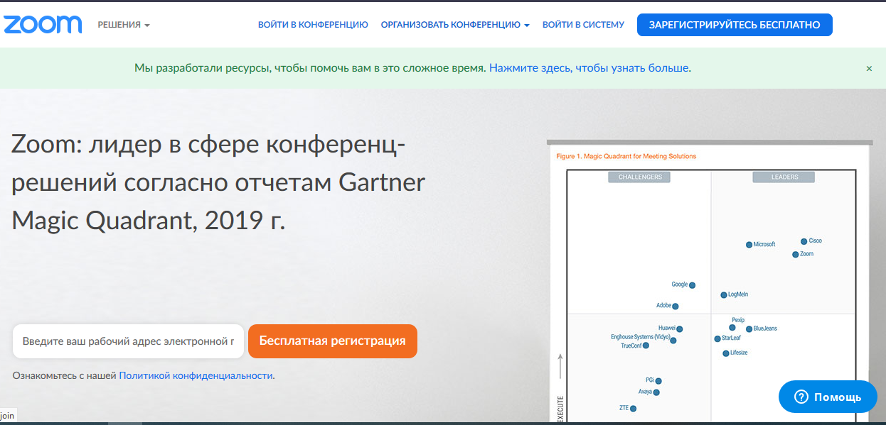
- использовать комментарии для вашей демонстрации экрана. ‒ Параметры звука: Открыть параметры звука. ‒ Настройки видео: Открыть параметры видео.
- Трансляция в Workplace на Facebook: включите демонстрацию вашей конференции или веб-семинара в Workplace на Facebook. Узнать подробнее о потоковом вещании веб-семинара. Узнать подробнее о потоковом вещании конференции. ‒ Оптимизировать демонстрацию для полноэкранного просмотра видеоролика: Включите оптимизацию для видеоролика в полноэкранном режиме. Мы не рекомендуем использовать эту функцию, если вы не осуществляете демонстрацию видеоролика в полноэкранном режиме, поскольку она может привести к размытому изображению при демонстрации экрана. ‒ Завершить конференцию: Выйти из конференции или завершить конференцию для всех участников.
- Комментарий. Выберите «Комментировать» для использования комментариев во время демонстрации экрана.
- При этом откроется меню комментариев. Инструменты комментариев: ‒ Мышь ‒ Выбрать ‒ Текст ‒ Рисовать ‒ Отслеживать/стрелка: Превратите ваш курсор в инструмент отслеживания или стрелку. ‒ Ластик ‒ Формат: изменяйте настройки форматирования инструментов комментариев. ‒ Отменить
- Повтор ‒ Очистить ‒ Сохранить: позволяет вам сохранить все комментарии на экране в виде снимка экрана. Снимок экрана сохраняется в расположении локальной записи.
Инструкция для учащихся
1. Зайдите на страницу платформы: https://zoom.us
2. В правом верхнем углу нажмите на кнопку “Зарегистрируйтесь бесплатно”
Вводим дату рождения (вводила свою, т.к. с датой рождения ребенка не дает
регистрироваться)
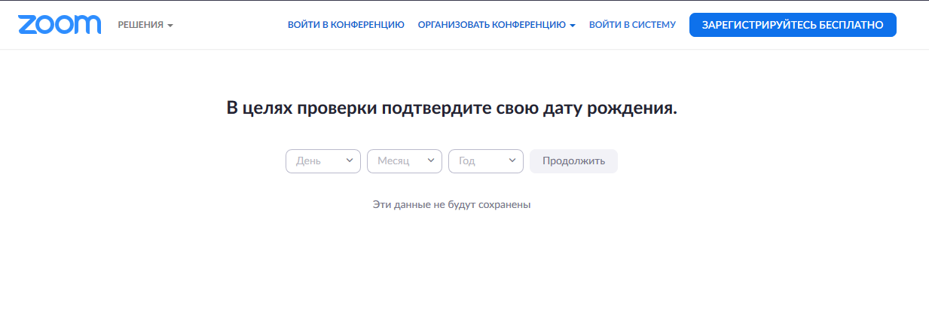

Заполнить адрес эл.почты и проверочный код, нажать кнопку «Регистрация»

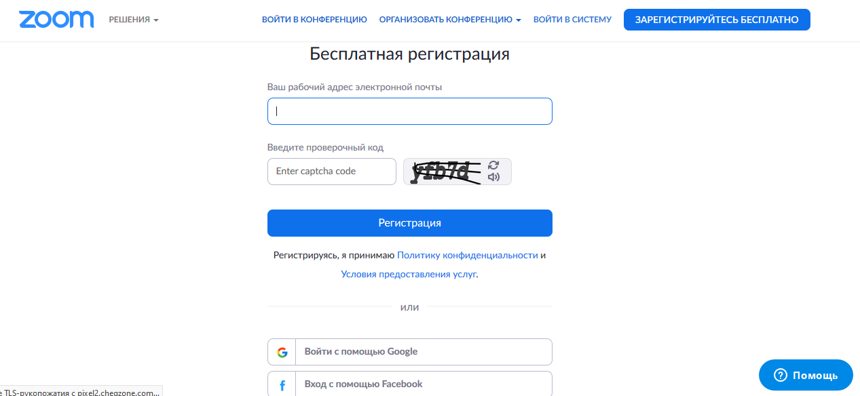

Проверяем почту.

Жмем на кнопку «Активировать учетную запись»
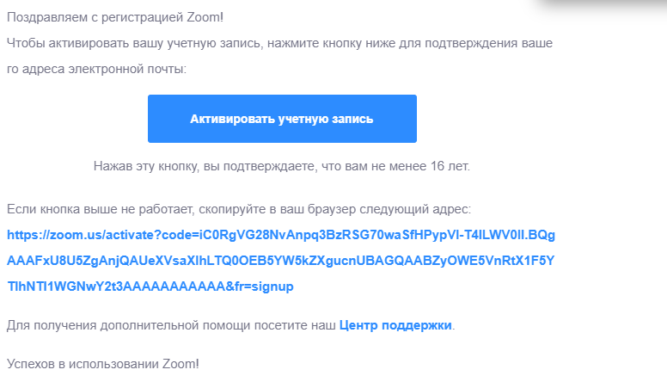

Заполняем Имя, Фамилия ребенка , пароль (должен: состоять как минимум из 8 символов, включать цифры, строчные и прописные буквы). Жмем кнопку «Продолжить»
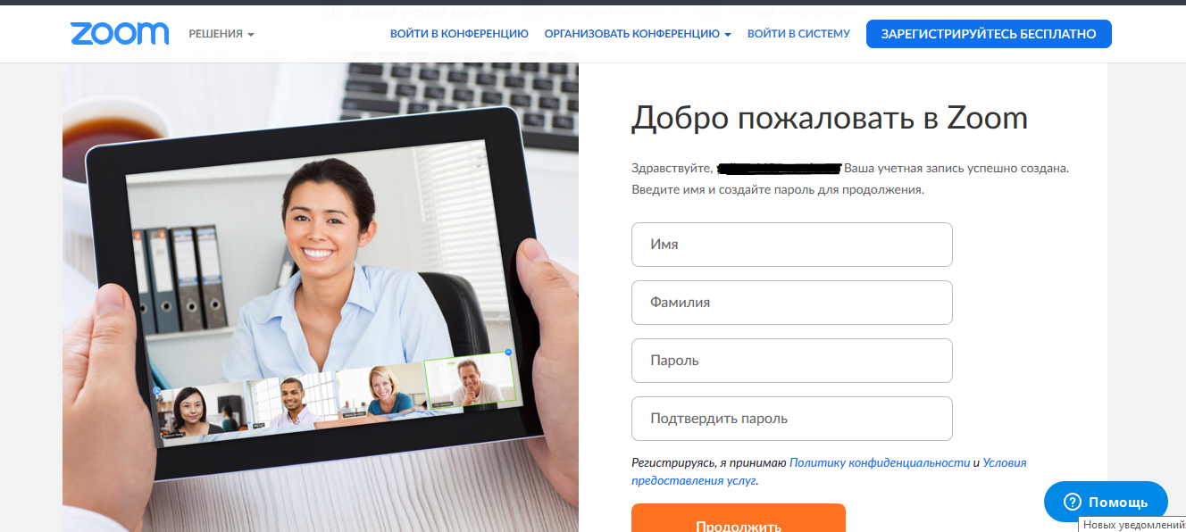
Жмем кнопку «Пропустить»

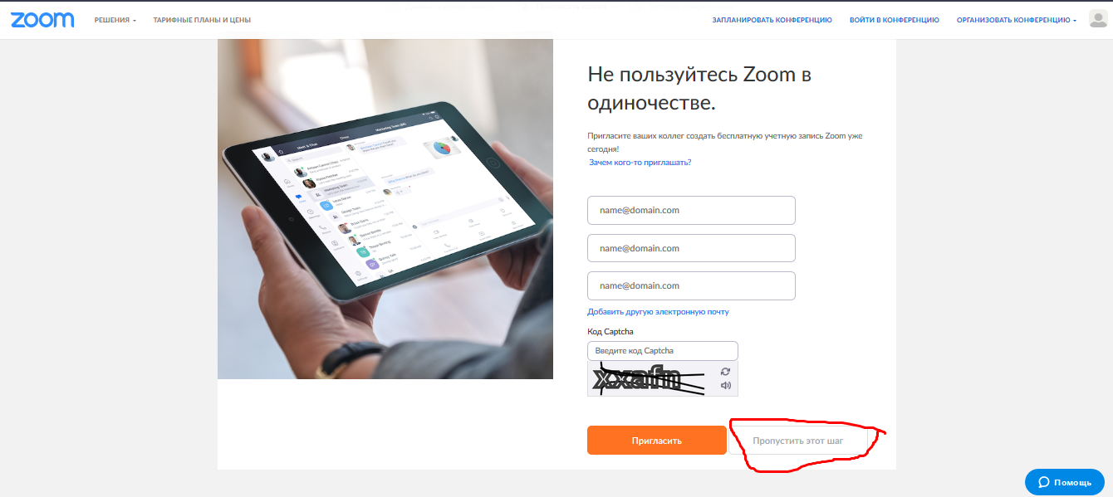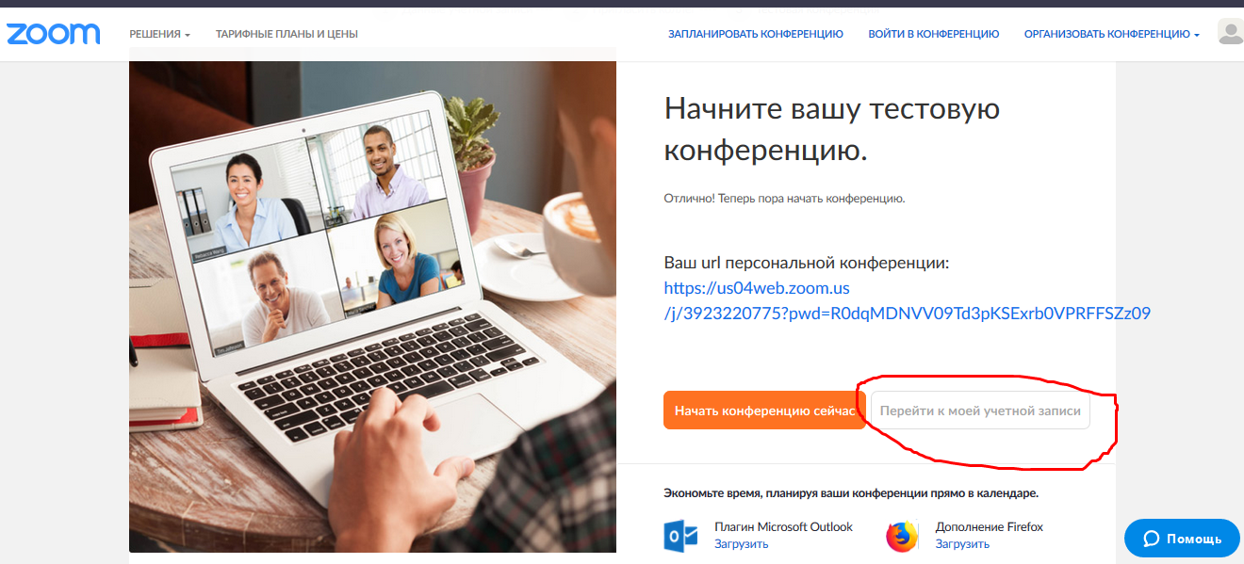

2. Установка приложения Zoom на компьютер/планшет/смартфон
1. Зайдите на страницу https://zoom.us/download и выберите нужную опцию:
Для компьютера: “Клиент Zoom для конференций”
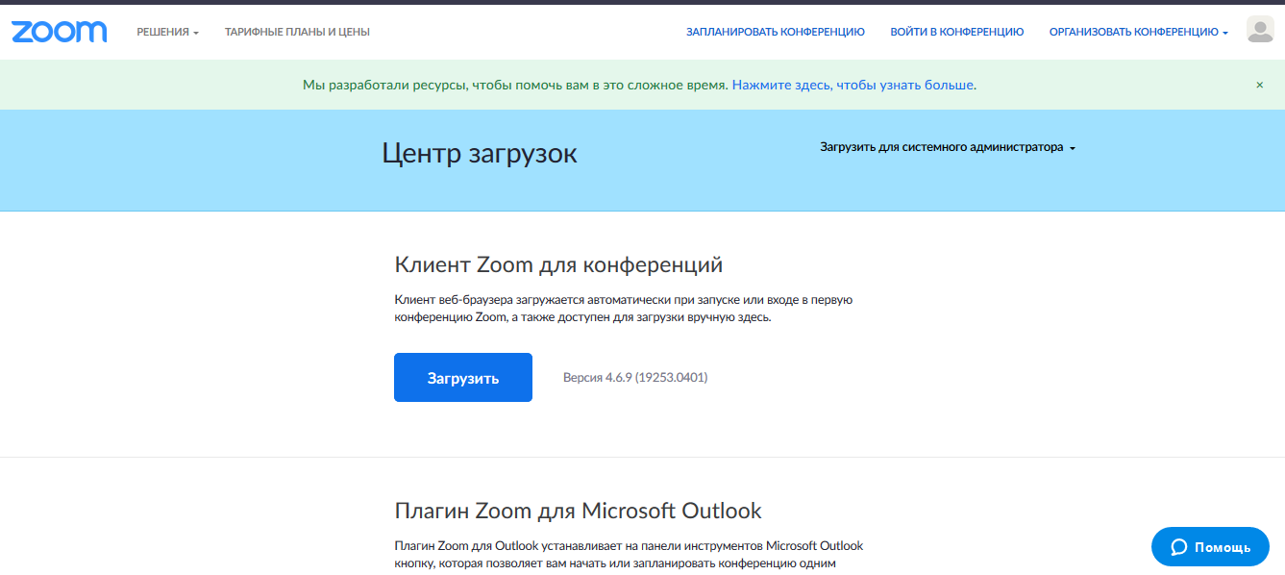
Для смартфона / планшета: “Мобильные приложения Zoom”
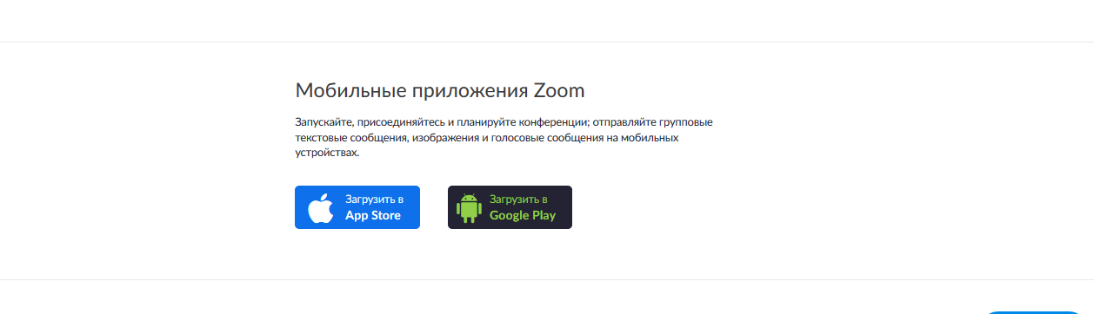

Установка на компьютере:
1. Скачайте файл из раздела “Клиент Zoom для конференций”. После загрузки откройте файл запуска программы и выполните шаги по установке программы. На компьютерах с операционной системой Windows установка приложения выглядит как полоса загрузки.
2. В открывшемся окне выберите опцию “Войти в ”
3. Введите почту, указанную при регистрации, и пароль. Нажмите галочку «Не выполнять выход» если не хотите при каждом входе в программу вводить почту и пароль. Нажмите кнопку «Войти в систему», чтобы начать работать в приложении.

Установка на смартфоне/планшете:
1. Найдите в AppStore или Google Play приложение «Zoom Cloud Meetings» и установите его.
2. Выполните шаги по авторизации в приложении аналогично п. Установка на компьютере.

Вход на урок
- Нажимаем кнопку «Войти»
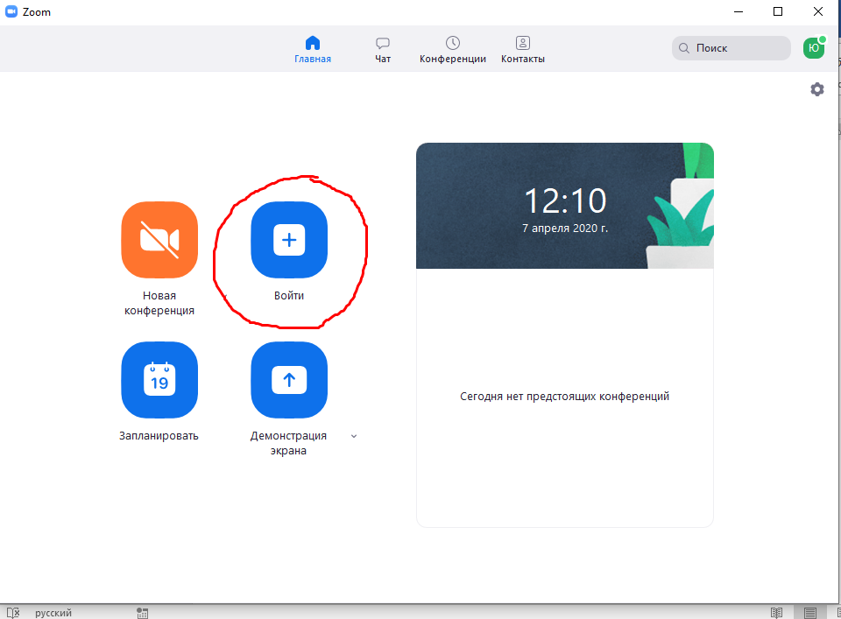
- Организатор конференции, до ее начала отправляет классу
Идентификатор конференции: *** *** ****
Пароль: *******
Указываем идентификатор и Фамилию, имя. Жмем кнопку «Войти»
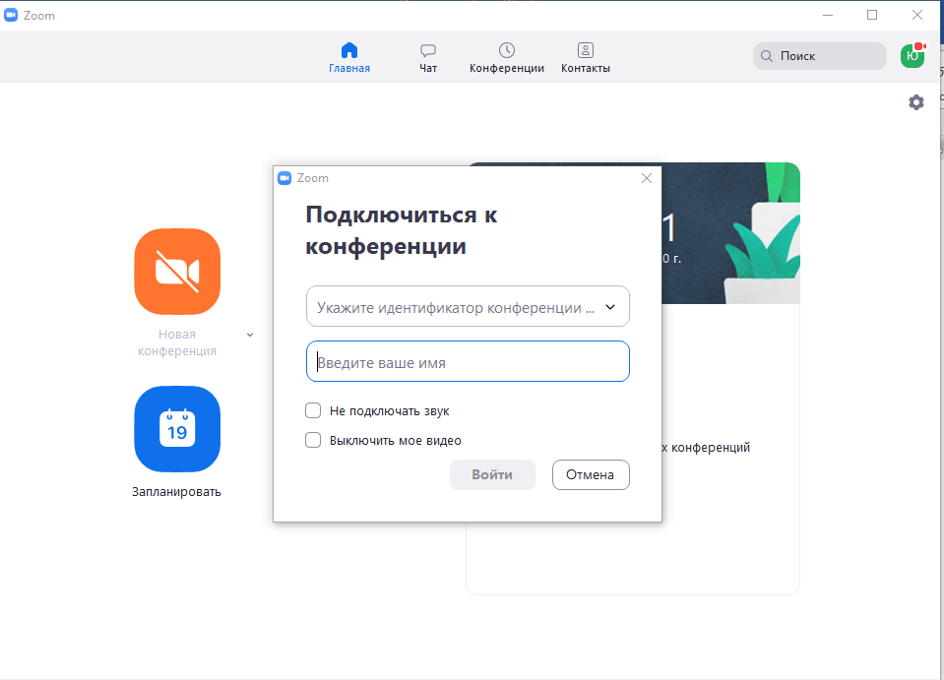

- Пошаговая инструкция по установке Skype
Если вы решили использовать популярный клиент Skype, то сначала необходимо его установить на свой компьютер.
1.Чтобы загрузить клиент, перейдите на домашнюю страницу Skype по адресу https://www.skype.com/ru/.
2. Нажмите кнопку «Загрузить» на главной странице Skype, чтобы открыть страницу загрузки.
3. Выберите устройство и операционную систему, куда необходимо скачать Skype (в нашем случае для Windows) и нажмите кнопку «Скачать»
4. Начнется загрузка установочного интернет-пакета на ваш компьютер. Если загрузка не началась автоматически, вы сможете запустить ее вручную, нажав кнопку «Повторите попытку».
5. После нажатия кнопки «Сохранить» браузер предложит сохранить или открыть программу SkypeSetup.exe. Всегда выбирайте «сохранить файл на жесткий диск». Выберите легкий для запоминания путь, лучше всего рабочий стол, и нажмите кнопку OK. Не открывайте и не запускайте программу во время процесса загрузки.
6. После завершения загрузки программа будет сохранена на диске. Двойным кликом откройте программу SkypeSetup.exe, которую только что сохранили.
Примечание: может потребоваться разрешение администратора, чтобы запустить программу. Просто нажмите кнопку «Продолжить».
7. Когда запустится программа установки, первое, что вам необходимо, – выбрать язык из выпадающего списка.
8. В этом же окне программа установки попросит вас прочитать и принять лицензионное соглашение. Нажимая кнопку «Далее», вы автоматически принимаете условия соглашения.
9. Инсталлятор также предложит установить плагин «Click to call». Если вы не хотите его устанавливать, снимите флажок с соответствующего пункта и нажмите «Далее».
10. После этого Скайп будет установлен на компьютер. При запуске Skype просит вас создать учетную запись. Введите электронную почту, логин и придумайте пароль. Если у вас уже есть учетная запись, просто введите ваши учетные данные и нажмите «Вход».
Возможности программы Skype
Главной особенностью Skype является возможность бесплатно (в рамках потребляемого трафика) общаться через Интернет в системе «компьютер - компьютер», когда два человека могут разговаривать друг с другом используя наушники и микрофоны, подсоединенные к их компьютерам. Передача быстрых текстовых сообщений и файлов посредством системы Skype на любые расстояния осуществляется бесплатно (в рамках потребляемого трафика). Программное обеспечение на русском языке и необходимые инструкции по работе в Skype можно скачать с сайта http://www.skype.com.
Работа с программой Skype.
1. Загрузите и установите программу Skype, если она еще не установлена на вашем компьютере.
2. Запустите программу Skype и создайте свой Логин. Для этого: нажмите ссылку: У вас нет логина?
3. В окне Skype. Создать пользователя, заполните поля формы:
Полное имя – имя, под которым вас будут видеть другие пользователи
Выберите Skype имя – имя, под которым вы будете входить в программу латинскими буквами.
Пароль – введите ваш пароль.
Повторите пароль – введите ваш пароль еще раз пометьте галочкой Да, я прочитал (-а) и принимаю.
нажмите: Далее.
Эл. адрес - Введите свой электронный адрес.
Страна/регион – выберите Россия.
Город – напишите город, в котором вы живете.
Нажмите: Войти.
4. Добавьте информацию о себе. Для этого:
Выберите в меню команды Файл - Редактировать мои данные или в верхней строке щелкните по своему имени и нажмите кнопку: Личные настройки – Редактировать мои данные.
Дополните данные о себе.
Добавьте свою фотографию или любую картинку.
Добавьте своих коллег для общения в программе Skype.
Для этого:
Нажмите кнопку
Введите в окно поиска Skype имя, или полное имя, или адрес эл. почты и нажмите Поиск.
В списке найденных выберите того, кого вы ищете и нажмите кнопку Добавить Skype контакт и нажать ОК. Будет отправлен запрос на подтверждение контакта.
Пообщайтесь в режиме чата или в голосовом режиме с коллегами, находящимися в данный момент в сети.
Выделите в списке контакт, помеченный значком зеленого цвета.
Нажмите кнопку, если у вас есть наушники и микрофон и начинайте разговор или нажмите кнопку, если хотите общаться в режиме чата и напишите в строке приветствие.
Создайте групповой чат. Для этого:
Выберите в меню команды: Чаты – Создать групповой чат.
Добавьте контакты, с которыми хотите организовать групповой чат и нажмите ОК.
Введите тему чата.
Введите несколько сообщений для участников чата. В сообщения можно добавлять Смайлики, для отражения настроения и эмоций.
Закончите чат, нажав кнопку Выйти.
Отправьте файл.
Для этого:
Выберите из списка контактов того, кому будете отправлять файл и перейдите в режим чата.
Выберите в меню команды Инструменты – Отправить файл.
Выберите файл для отправки и нажмите кнопку Открыть. Появится окно с индикатором скачивания файла. При приеме отправленного файла нужно нажать кнопку Скачать и указать место сохранения файла.
Закончите работу с программой Skype, выбрав команды меню Файл – Выйти из сети Skype.
Рекомендации по работе в Skype-чате
Достоинством программы Skype является возможность общения в групповом чате. Это очень удобно, когда идет коллективное обсуждение какой-либо проблемы. Не всегда участники чата успевают реагировать на сообщения коллег. Причины могут быть разные:
пользователь медленно печатает на клавиатуре;
нужно время на формулирование ответа и другое
Как правило, для обсуждения вопросов с использованием коллективного чата, заранее определяется тема обсуждения, назначается время чата. У пользователей есть время подготовиться к общению в чате.
Для этого:
При подготовке к чату:
продумайте и напечатайте в любом текстовом редакторе вопросы, которые вы хотите задать организаторам чата или участникам;
свои размышления по предложенным для обсуждения вопросам.
Перед работой в чате:
откройте в отдельном окне подготовленные в текстовом редакторе вопросы и размышления.
Во время работы в чате:
выделите и скопируйте в строку сообщения нужный текст. Можно использовать при этом горячие клавиши. Ctrl+C - копирование, Ctrl+V - вставка.
После работы в чате:
сохраните в отдельный файл сессию чата, чтобы можно было еще раз просмотреть его материалы. Для этого в окне чата щелкните правой кнопкой мыши, выберите команду Выделить все, затем скопируйте текст в документ любого текстового редактора и сохраните.

Видео запись (инструкция):
1. Откройте программу Skype. Начните видео встречу.
2 . В нижнем правом углу стоит "+"- нажмите его. Среди вариантов выберите видео запись, там же есть фотографии, реакция (поставить смайлик не в чате, а на экране)
3. Когда начнется запись, все участники получат сообщение о том, что ведется запись и кто ее ведет.
4. Видео будет доступно сразу же после того, как инициатор прекратит запись.
5. Запись можно прервать в любой момент и начать снова.
6. Запись можно скачать к себе на компьютер.

ЗАКЛЮЧЕНИЕ

В данных рекомендациях использованы материалы, опубликованные в системе «Интернет». Изучайте и используйте их в работе. Формат для нас новый, но дальнейшая работа педагогов МОУ ДО «РЦДОД» будет выстраиваться не только на традиционных методах и технологиях, а и с применением современных форм и с использованием информационных технологий. Успехов Вам на просторах Интернета!
Если вам удобнее работать на других информационных площадках (Контакт, Телеграмм и др.), пожалуйста!!!

